Консультация для родителей

«Планеты солнечной системы» в технике «папье-маше»
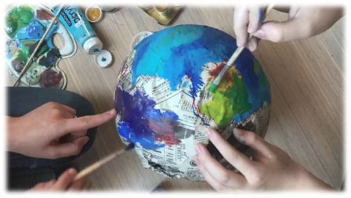

Учитель-дефектолог:
Николаева Е. А

Папье-маше по-французски значит «рваная бумага». Рукоделие это заключается в оклеивании какой-нибудь формы кусочками мягкой бумаги в несколько слоев. Это несложно, но требует терпения и аккуратности.
Для работы необходимы: большой стол, который обязательно надо застелить газетами или клеенкой. Тряпка для вытирания рук от клея. Обойный клей (который разводят, следуя указаниям на коробке) или клейстер (развести крахмал в чуть теплой воде и размешать до густоты сметаны. Продолжая помешивать, понемногу осторожно доливать кипяток до тех пор, пока не получится прозрачная, очень густая жидкость, похожая на кисель. Дать клейстеру остыть.). Клейстер нельзя долго хранить. Лучше всего варить каждый раз свежий клейстер.
Если предполагается, что форма, которую будут оклеивать, останется внутри изделия, ее смазывают клеем. Если же форму придется потом извлекать, надо смазать ее вазелином и клеить первый слой бумаги на него.
В этой технике газету разрывают только руками и ни в коем случае не режут ножницами.
Бумагу разрывают на маленькие кусочки и оклеивают ими всю поверхность формы. Подождите, пока бумага затвердеет; для этого можно оставить ее на всю ночь. Если папье-маше не затвердеет как следует, ваши изделия могут разрушиться.

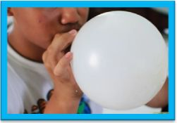
1.Надуйте несколько шариков. Они послужат остовами для ваших планет. Надуйте шарики таким образом, чтобы их размеры соответствовали относительным величинам планет. Маленькие планеты: Марс, Меркурий; средние планеты: Земля, Венера, Уран, Нептун; большие планеты: Юпитер, Сатурн и Солнце (которое на самом деле является звездой).
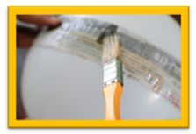
2. Подготовьте газетные полоски, затем окуните их в клейстер и обклейте в 4 слоя каждый шар по принципу папье-маше, не забывайте о том, что каждый слой перед нанесением следующего должен подсохнуть.

3. Когда все 4 слоя бумаги просохли, проткните шары иголкой, аккуратно вытащите их, а отверстия заклейте полосами бумаги.
4. Покройте планеты гуашью, смешанной с клеем ПВА (это для того, чтобы гуашь не пачкалась) и дождитесь полного высыхания.
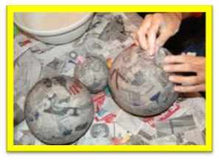
Покрасьте планеты в несколько слоёв, используя губку и дождитесь, полного высыхания. Можете использовать как традиционные для планет цвета, так и придумать свои собственные.
☺Сделайте круг из картона и приклейте, получится Сатурн.
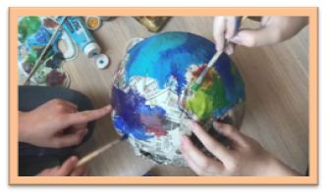

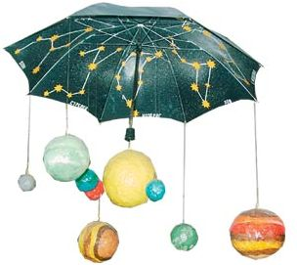
По порядку все планеты
Назовет любой из нас.
Раз Меркурий,
два Венера,
три Земля,
четыре Марс.
Пять Юпитер,
шесть Сатурн,
Семь Уран, за ним Нептун.

Приятного Вам творчества!

